Правила безопасной аутентификации. Защита личной информации в сети Интернет.

Чтобы уберечь свои компьютеры от злоумышленников и защитить личные данные, нужно помнить о простых правилах компьютерной безопасности. В этой статье собрали полезные советы, которые помогут сохранить вашу персональную информацию и работоспособность ПК.

Включите двухфакторную аутентификацию учётных записей
Поставьте двухфакторную аутентификацию. Это более эффективный метод защиты аккаунтов. Для входа в учётную запись вам понадобится не только логин и пароль, но и специальный код подтверждения, который приходит по SMS.
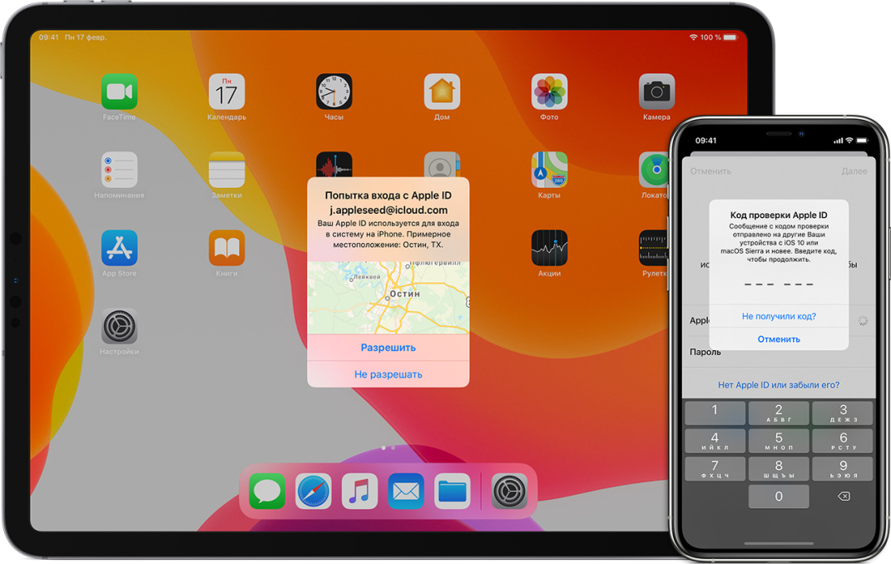
С помощью двухфакторной аутентификации можно защитить не только учётную запись, но и электронный адрес. Например, такую возможность предоставляет почтовый сервис Gmail.
Если хотите узнать, какой электронный адрес оказался в руках мошенников, используйте сервис Have I Been Pwned. Технологии сайта сопоставляют вашу информацию с сотнями утечек данных. Если вы обнаружили в базе свой электронный адрес, его нужно удалить и создать новый с полным комплектом защиты.

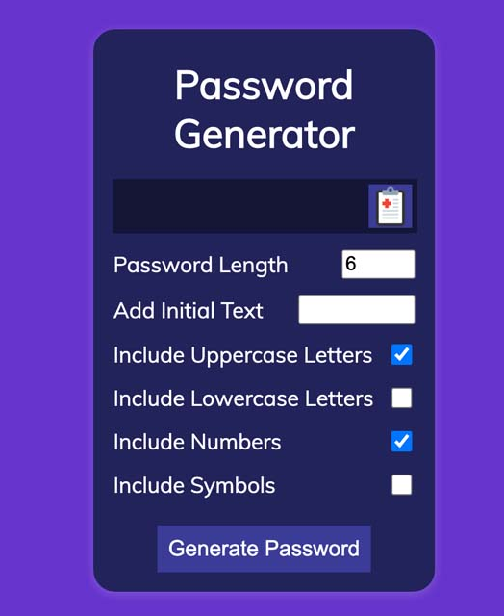
Создавайте сложные пароли и регулярно их меняйте
Придумывайте сложные пароли для учётных записей. В этом помогут специальные генераторы паролей вроде Random Password.
При создании паролей придерживайтесь следующих правил:
- используйте цифры, буквы, разный регистр и символы;
- не пересылайте пароли друзьям и себе в личку в избранное. Вообще нигде не упоминайте их в интернете;
- для каждого ресурса создавайте уникальный пароль, а чтобы не держать все их в голове, используйте программы для генерации и хранения;
- регулярно меняйте пароли. Да, это раздражает, но от этого зависит сохранность ваших данных. Не стоит использовать тот же пароль, который был у вас в 2016 году. Желательно менять их раз в год, в календаре можно поставить напоминание об этой необходимости.

Безопасно хранить свои пароли можно в приложении Dashlane. Информация там защищена с помощью двухфакторной аутентификации, PIN-кода и биометрии (Face ID), а встроенный сканер даркнета проверяет ваши данные на утечку. Также там есть VPN для шифрования трафика и сокрытия IP-адреса.

Пользуйтесь расширениями для браузеров
Для безопасносного сёрфинга в интернете установите расширения для браузеров, которые блокируют рекламу, баннеры, всплывающие окна, рекламные объявления и прочий мусор сайтах. Например, для браузера Chrome это расширение AdBlock Plus.

Также отключите постоянные уведомления на основе ваших интересов от Apple, Google и Twitter. Порой сайты предлагают способы отключиться от сбора данных, но чаще всего приходится делать это самостоятельно в настройках.

Используйте режим Инкогнито на общедоступных компьютерах
Заходя в свои личные аккаунты с общих компьютеров, например, в библиотеке или в классе информатики в школе, мы иногда забываем выходить из социальных сетей, а потом обнаруживаем действия, сделанные не нами. Чтобы не забывать об этом, используйте режим Инкогнито в браузере. Он включается с помощью комбинации CTRL + SHIFT + N.

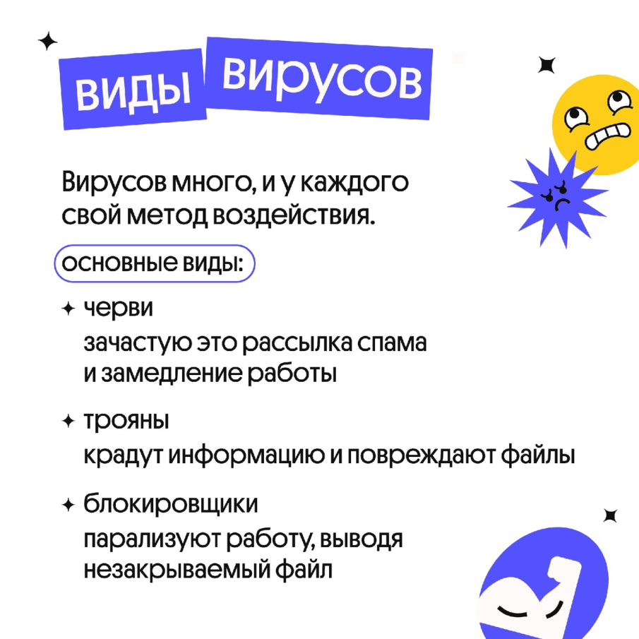
Установите антивирус
Компьютерный вирус — вредоносное программное обеспечение, способное создавать копии самого себя и внедряться в код других программ, системные области памяти, загрузочные секторы.
Именно вирусы — причина надоедливых всплывающих окон с рекламой и утечки личной информации.
Самый надёжный способ защиты от вирусов на компьютере — антивирусные и антишпионские программы, которые работаю в режиме реального времени. Также постарайтесь не нажимать на баннеры и ссылки, которые выглядят подозрительно.

Обновляйте устройства и приложения
Операционные системы, сайты и приложения с обновлениями получают новые функции защиты и улучшения безопасности. Обновлять свои устройства можно автоматически или вручную. Например, на iPhone соответствующую функцию можно включить в Настройках.
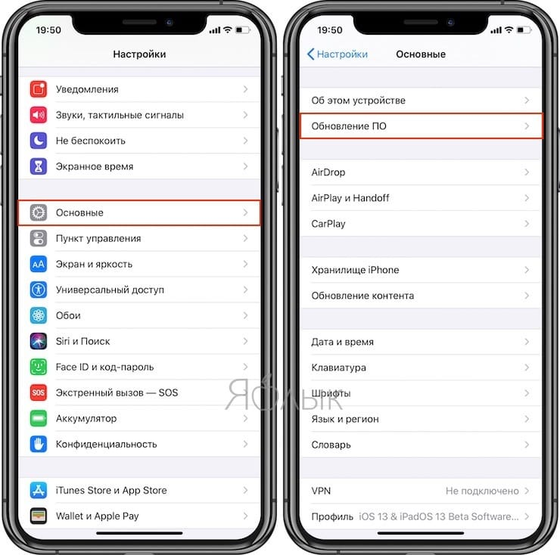
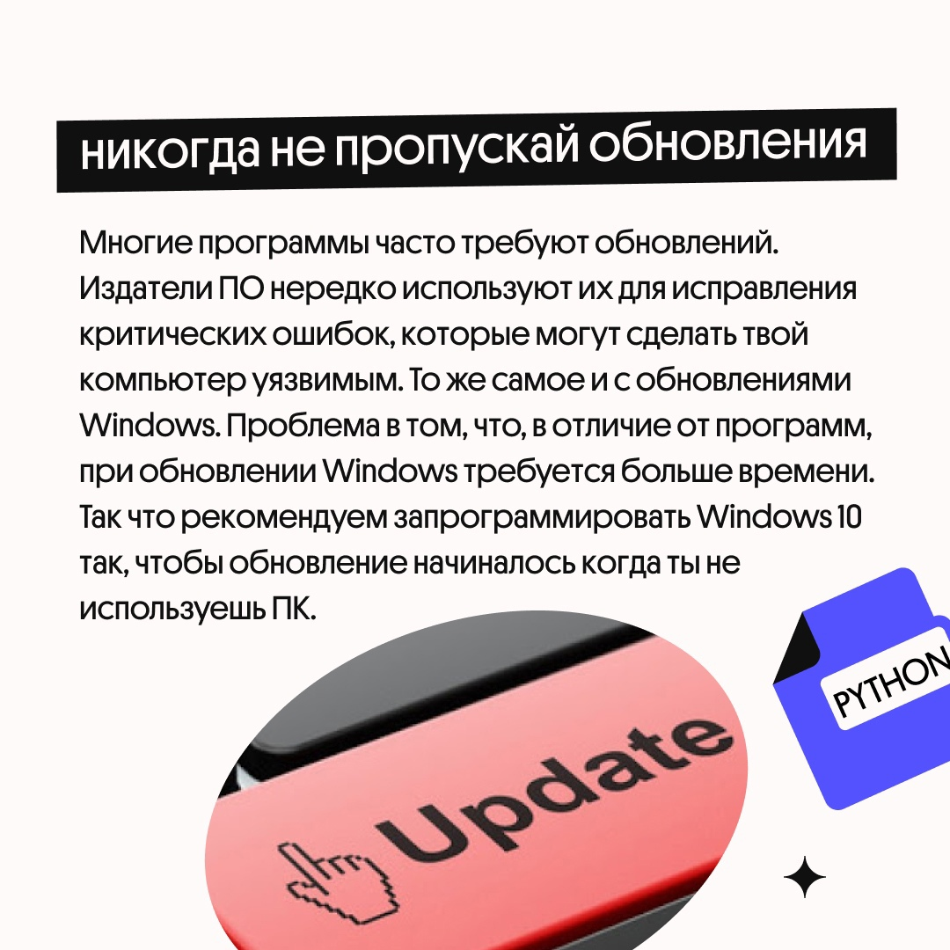

Избегайте непроверенное программное обеспечение
Каждое странное приложение или расширение для браузера, которые могут случайно установить дети, — это потенциальная угроза конфиденциальности и безопасности. Эти программы отслеживают и местоположение, и данные, и личную информацию без вашего согласия.
Устанавливайте приложения только от официальных разработчиков. Также периодически просматривайте список установленных программ и, если там есть какие-то сомнительные ресурсы, которые вы не устанавливали, то удаляйте их.

Поставьте блокировку экрана устройства
Чтобы в случае потери устройства никто не воспользовался вашей личной информацией или сохранёнными реквизитами банковских карт, устанавливайте блокировку экрана. Используйте надёжный пароль с биометрическими данными (Touch ID или Face ID).
Включите функцию удалённого отслеживания телефона. Например, на iPhone в Настройках есть функция «Локатор», с помощью которой вы быстро обнаружите местоположение своих устройств (так же можно отследить iPod, Apple Watch, компьютер Mac, наушники AirPods).
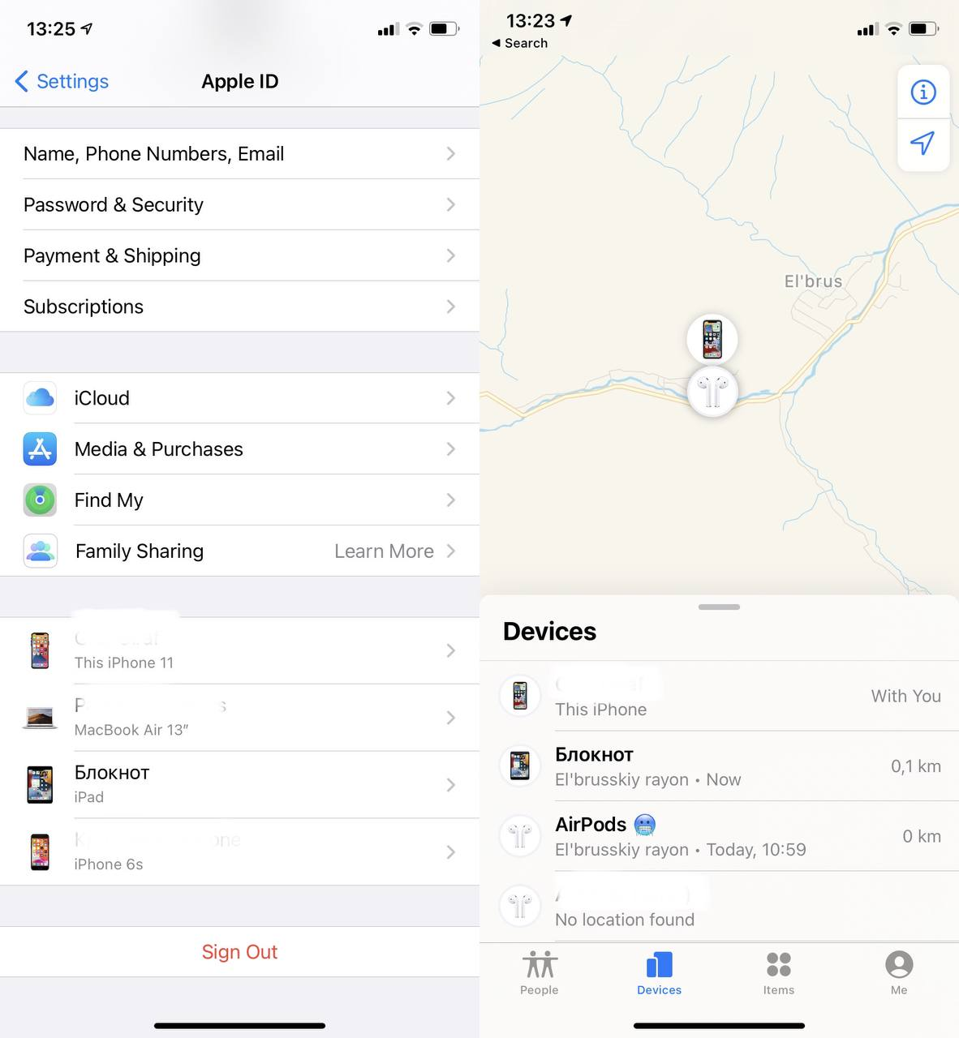

Включите шифрование ноутбука
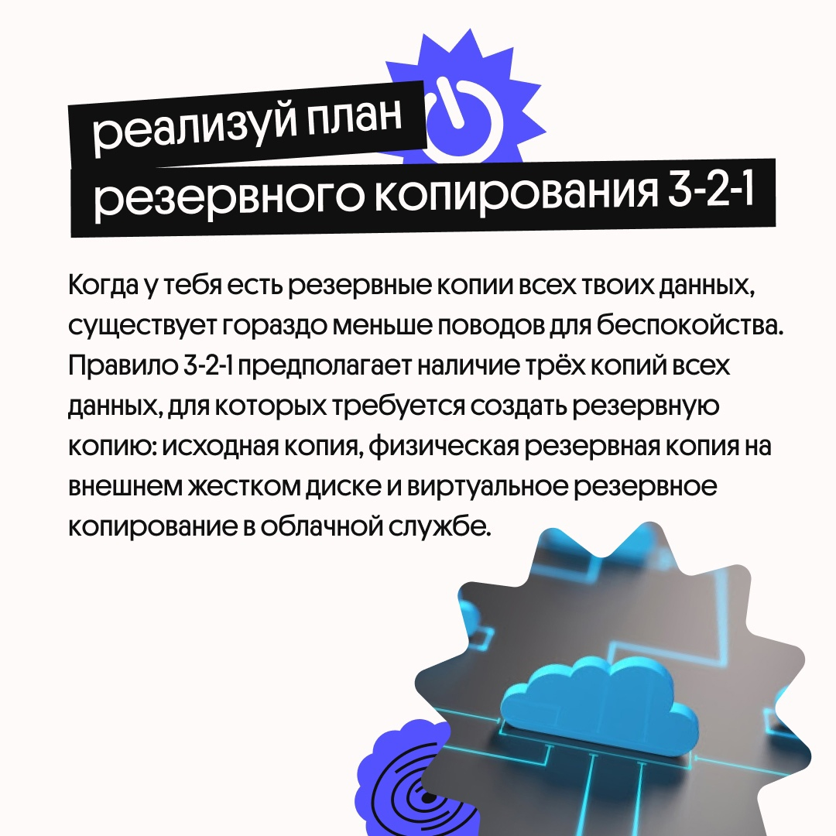
Если злоумышленник «покопается» в вашем ноутбуке, он найдёт личные фотографии и номера телефонов, прочтёт сообщения в соцсетях, скопирует реквизиты карт из браузеров. Чтобы обезопасить компьютер на случай его потери или кражи, воспользуйтесь программами шифрования данных, например, BitLocker, TrueCrypt или VeraCrypt.

Не забывайте про резервное копирование информации, которую вы храните на компьютере. Если с ним что-то случится, вы всегда сможете восстановить данные. Заведите привычку переносить информацию вручную на жёсктий диск раз в месяц или пользоваться сервисами вроде BackBlaze. На смартфонах можно настроить автоматическую загрузку важных данных в облачные хранилища.

Перечисленные шаги помогут обезопасить личные данные. Но если не хотите, чтобы ваша персональная информация попала к мошенникам, не выкладывайте её в интернет.
Понять, как хорошо вы приспособились к цифровым джунглям нашей реальности и насколько вы защищены от киберугроз, поможет наш тест.
Ссылка на тест https://bez-smenki.ru/a-vy-prokachali-svoju-zashhitu-test-na-vashu-kiberbezopasnost/?utm_source=bez-smenki&utm_medium=article&utm_campaign=cybersecurity
